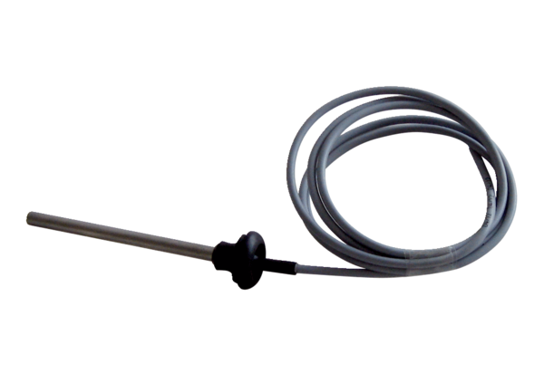Hőmérséklet érzékelő NTC 15Csomagolási egység: 1 darabVálaszték: K
Termékszám: 0157.0833Gyártó: MAICO

